Проектная деятельность на уроках географии как средство формирования УУД школьника.
Одной из задач современной школы является коренное качественное улучшение подготовки учащихся к жизни в условиях современного общества. В настоящее время возросла роль таких качеств личности как: умение самостоятельно добывать новые знания, собирать необходимую информацию, выдвигать гипотезы, делать выводы и умозаключения. Эти качества получили название «ключевых компетенций». Поэтому все более актуальным в образовательном процессе становится использование в обучении приемов и методов, которые формируют эти ключевые компетенции. На уроках географии, я считаю, что наиболее перспективным методом развития ключевых образовательных компетенций учащихся является проектная деятельность. Уже на протяжении нескольких лет на своих уроках я использую проектный метод обучения.
География – это тот школьный предмет, где ученик способен самостоятельно добывать знания, ориентируясь в потоке информационного пространства, принимать нестандартные решения, находить пути решения проблем. Работа над проектом повышает самостоятельность, инициативность, развивает навыки коммуникации, умения вести диалог и отстаивать свое мнение. Это способ обучения, который формирует универсальные учебные действия – УУД - школьников, которые представляют собой действия, дающие возможность ориентирования в различных предметных областях знаний. К ним относятся личностные, регулятивные, познавательные и коммуникативные действия. Познавательные универсальные учебные действия способствуют, не только развитию обучающегося, но и успешному переходу с одной ступени образования на другую. Поэтому формирование познавательного интереса у школьников является приоритетным направлением в школьном образовании. Для того чтобы познавательные УУД обучающихся были высокими, детей необходимо заинтересовать, применяя на уроках нестандартные способы и методы обучения. Одним из таких методов является проектная деятельность. Однако, при организации учебных проектов необходимо учитывать возрастные и психологические особенности школьников.
На начальной ступени обучения географии - 5-6 классы ребята имеют высокий уровень мотивации к учебе, легко увлекаются всем новым, хотят быть исследователями, поэтому мы начинаем работать над простыми учебными мини-проектами. Но детям данного возраста еще трудно самостоятельно выделить проблему, сформулировать цели и задачи, а также разработать план работы над своим проектом. Пятиклассники не всегда понимают прочитанное, не умеют анализировать, обобщать. Поэтому здесь применимы творческие проекты, как самостоятельная итоговая работа школьника по изучению раздела или темы. Данные работы направлены на создание картографических моделей, макетов, графических схем. Проектная деятельность данного направления не имеет детально проработанной структуры, она только планируется и далее развивается в процессе работы. Выполнение такого проекта будет способствовать развитию творческих способностей, инициативы, развитию логического мышления, познавательных и воспитательных функций, закреплению знаний, умений и навыков обучающихся.
Хочу поделиться своим опытом работы над творческим проектом «Земля во Вселенной», для учащихся 5 класса. Данная тема носит актуальный характер в современных условиях, связана с большим интересом к ней, недостаточной разработанностью, связью с такими дисциплинами как астрономия, география, история. Готовым продуктом данного проекта может быть творческая работа учащегося: модель Солнечной системы, мультимедийная презентация, иллюстрации, поясняющие текст, доклад.
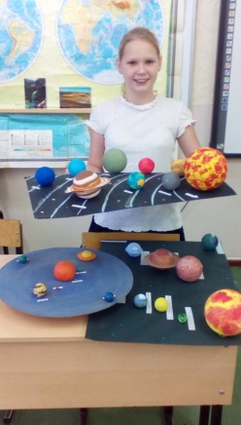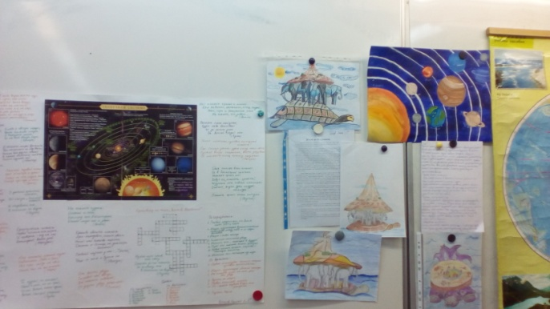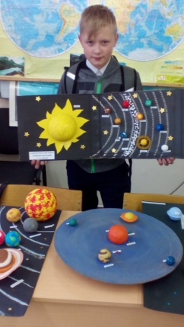

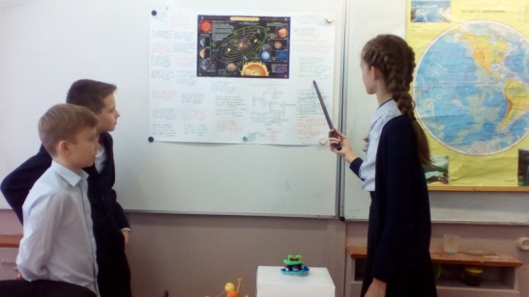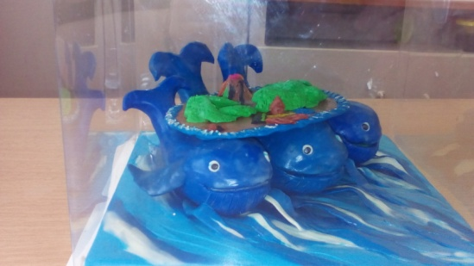
.
В 7-8 классе применяю информационные проекты. Они – направлены на поиск информации об объекте или явлении, где происходит анализ, обобщение и дальнейшее представление информации. Учебной целью данного вида проекта является формирование умений находить, обрабатывать и представлять информацию. Учащиеся данного возраста уже самостоятельно могут сформулировать проблему и цель проекта, они обладают достаточным количеством учебных знаний и опыта. Проблемой является мотив к деятельности – это слабое место подростков. В связи с этими возрастными особенностями учащихся я считаю целесообразным использовать краткосрочные творческие или групповые проекты – длительностью несколько уроков. Такая работа позволяет реализовать творческий потенциал обучающихся, организовать сотрудничество с педагогом и одноклассниками. В данном типе проектов формируются общеучебные, предметные, информационные и коммуникативные ключевые компетенции школьника. Защищая проекты данные проекты, учащиеся обобщают пройденный материал. Например, описание географических объектов, проектирование маршрутов, составление памяток: «Путешествие по природным зонам Южной Америки», «Национальные парки Африки», «Ледяной континент – Антарктида», «По следам великих путешественников», межпредметный проект на стыке географии и технологии «Кулинарное путешествие по Евразии» - 7 класс. «Калининградская область на карте России», «Климатические рекорды России», «Памятники всемирного природного и культурного наследия в России» - 8 класс. Цель подобных проектов развивать проблемное видение, стимулирование поискового мышления.
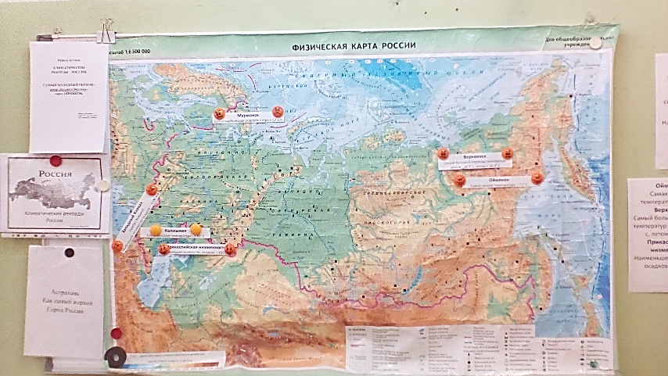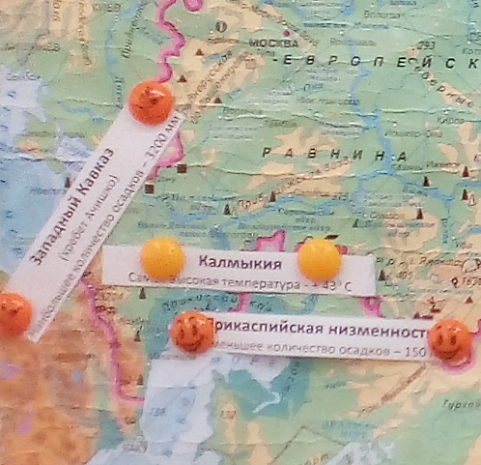
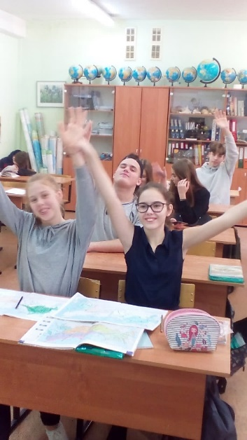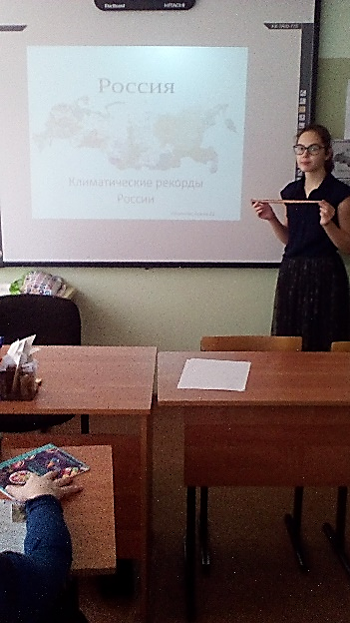
В 9-11 классах использую проекты смешанного типа, с элементами исследования и творчества обучающихся. Темы этих проектов более серьезные и требуют серьезной работы над литературными источниками. Например, «Этнический состав населения России», «Демографический портрет моей школы», «Калининградская область – маленькая Россия» - 9 класс; «Микрогосударства Европы», «Туристические маршруты по странам», «Глобальные проблемы современности» 10-11 класс. Краткосрочные исследовательские проекты эффективно использовать при проведении практических работ, а также при проведении урока-конференции, круглого стола.
Заключительным этапом работы над любым проектом всегда является защита и презентация проекта, где дети, защищая проект, имеют возможность реализовать свои творческие возможности. Сильные ученики углубляют свои знания, работая над конкретными задачами. Слабые ученики могут выполнить задания по темам, которые не были усвоены в ходе уроков. Творческий процесс, который имеет место при работе над проектом, дает возможность по-новому взглянуть на материал, систематизировать свои знания.
Универсальные Учебные Действия (УУД), формирующиеся у учащихся в работе над проектом:
1.Уметь мыслить: выдвижение идеи, проблемы, цели, задачи. Разработка гипотезы, выбор метода или способа, пути в деятельности, планирование деятельности, самоанализ и рефлексия.
2. Презентационные: построение сообщения или доклада, способы и формы наглядного продукта (презентации) деятельности, подготовка письменного отчёта о работе.
3. Поисковые: находить информацию, контекстный поиск, в гипертексте, в сети Интернет, формулирование ключевых понятий.
4. Коммуникативные: слушать и понимать других, выражать себя, находить точки взаимосотрудничества, взаимообщаться внутри группы, находить компромисс; приходить к согласию.
5. Информационные: уметь строить информационные структуры, выделить главное, приём и передача информации, информация в разных формах, хранение и поиск информации.
6. Экспериментальные: организация рабочего места, подбор оборудования, подбор и приготовление материалов, проведение эксперимента, осмысление полученных результатов.
В заключение хотелось бы отметить, что работа с проектами облегчает получение географических знаний, развивает навыки работы с компьютерными технологиями. Используя их, учащиеся не только увлекаются темой предмета, но и совершенствуют свои знания и умения, прививается интерес и любовь к предмету география, к науке в целом.

